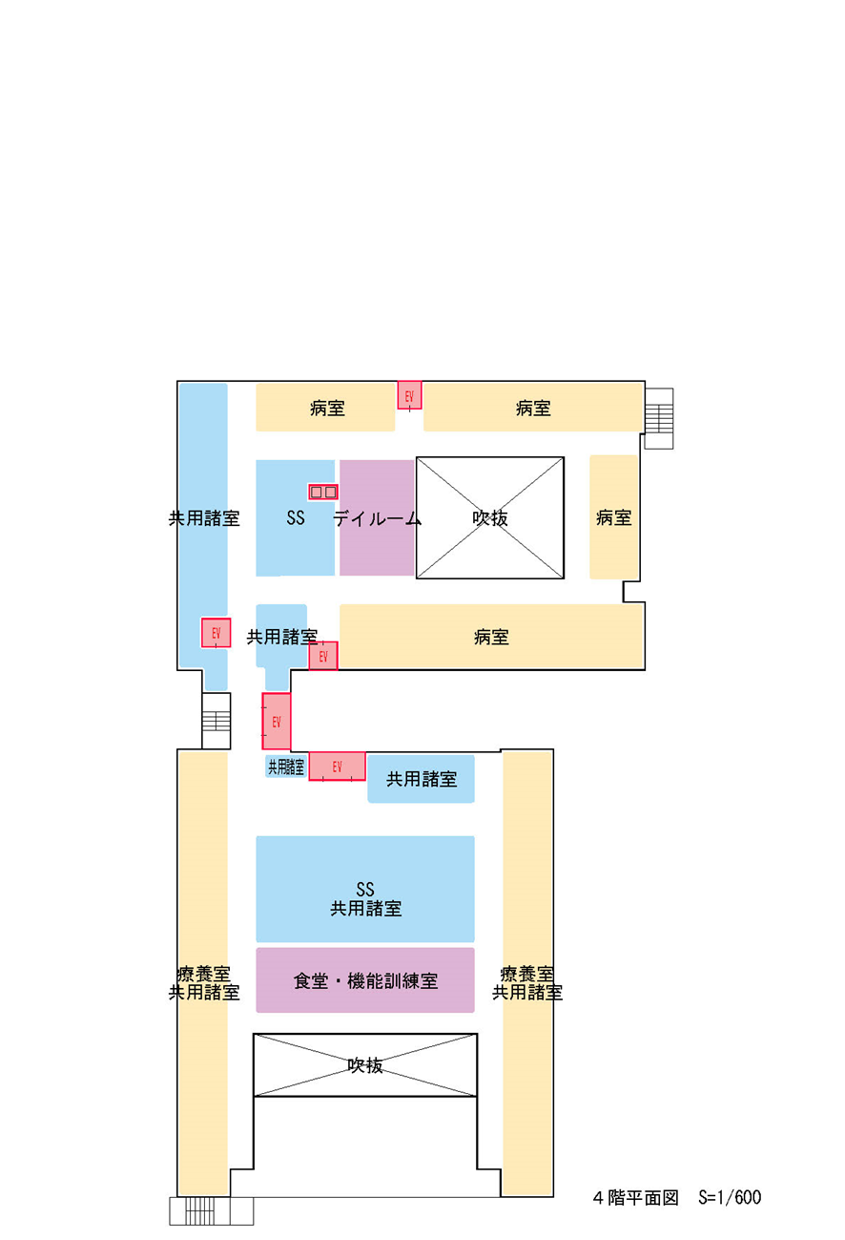
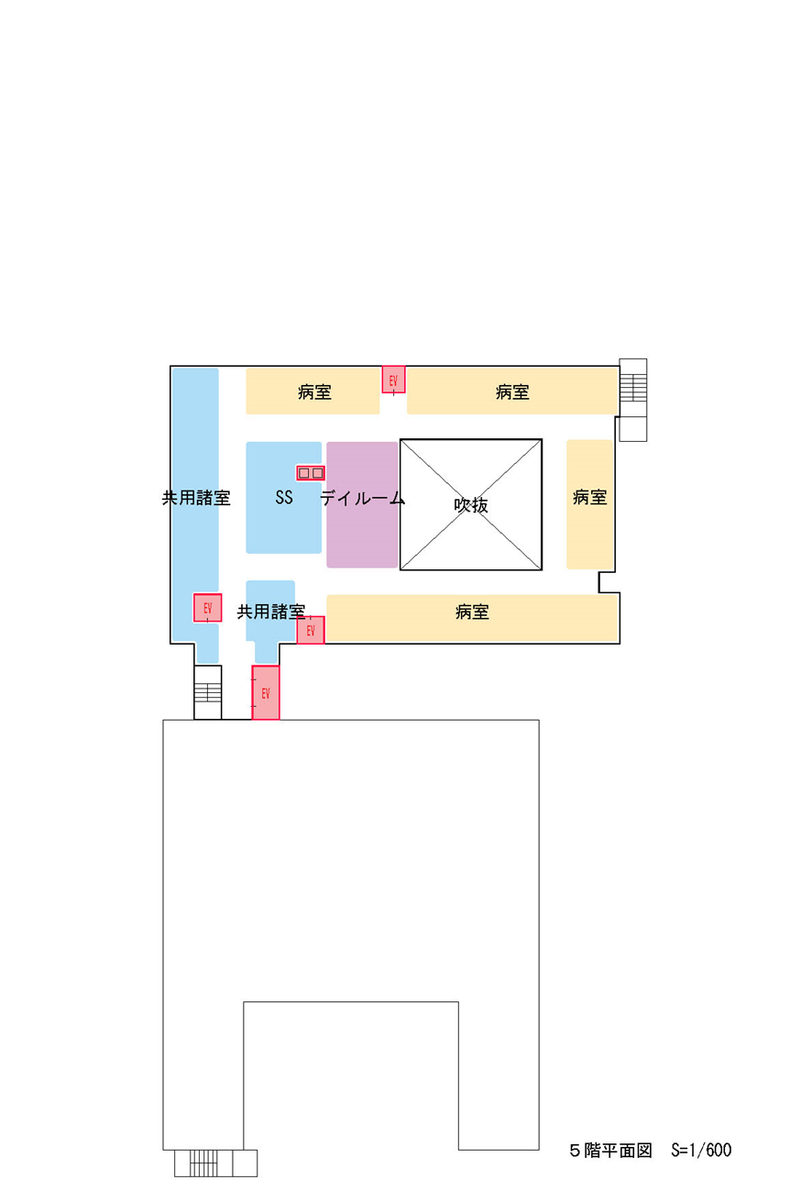

Ⅳ 事業計画

１ 新病院

収益の設定
ア 入院収益の設定
(ア) 病棟構成
区分 | 病床数 | 診療単価を採用する診療科
病棟１  （もの忘れ病棟） | 30床 | 神経精神科
病棟２  （内科系病棟） | 45床 | 神経内科、呼吸器内科、代謝内分泌内科
病棟３  （外科系病棟） | 45床 | 整形外科、泌尿器科、眼科、脳神経外科
合計 | 120床
(イ) 診療単価
・病院経営分析調査（全国公私病院連盟）の指標（100～199床規模の自治体病院）、弘済院附属病院の実績値を採用する。
・病棟１及び２については地域一般入院料を、病棟３については急性期一般入院料を採用する。
(ウ) 病床利用率
・病床利用率は、開院10年目を患者数の上限値とし、開院10年目まで一定割合で利用率が増加する計画とする。なお、開院10年目の利用率は、各病棟とも83％と設定する。

イ 外来収益の設定
(ア) 診療科
診療科名
神経精神科、神経内科、呼吸器内科、代謝内分泌内科、皮膚科、総合診療科、整形外科、泌尿器科、眼科、耳鼻咽喉科、歯科口腔外科、リハビリテーション科、脳神経外科、小児科、産婦人科
(イ) 診療単価
・病院経営分析調査（全国公私病院連盟）の指標（100～199床規模の自治体病院）、弘済院附属病院の実績値、もと住吉市民病院の実績値を採用する。
(ウ) 患者数
・病院経営分析調査（全国公私病院連盟）の指標（100～199床規模の自治体病院）を採用し、段階的に開院10年目で指標に達する計画とする。

ウ その他収益の設定
・室料差額収益（対象病室36室）と文書料収益を設定する。

費用の設定
ア 人件費
・職種別給与単価は、市大医学部の実績単価を採用する。

イ 人員配置
職種 | 人数（開院10年目）
医師 | 31人
看護師 | 90人
メディカルスタッフ（看護師を除く） | 50人
その他（事務等） | 38人
合計 | 209人
※うちリハビリテーション技師、手術担当看護師、ＭＳＷについては、病床利用率に応じて段階的に充足する。また、リハビリの拡充に応じ、人員の配置増が必要である。
※開設時の人員配置については、医療内容等の詳細に応じて精査する必要がある。

ウ 材料費・経費
・医療機関の部門別収支に関する調査報告（厚生労働省）の指標を採用し、医業収益に対する割合により試算する。

収支概算
・開院10年目の収支概算は、下表のとおり。（単位：百万円）
科目 | 考え方 | 金額
入院収益 | 診療単価（指標）×患者数 | 1,190
外来収益 | 診療単価（指標）×患者数 | 840
その他収益 | 室料差額＋文書料 | 130
収益合計 |  | 2,160
人件費 | 職種別給与単価×職員数  （うち退職給与引当金） | 1,767  （169）
材料費 | 医業収益×割合（指標） | 482
経費 | 医業収益×割合（指標） | 607
費用合計 |  | 2,856
差引収支（減価償却前損益） |  | ▲696

２ 併設老健

収益の設定
ア 入所収益の設定
(ア) 療養室構成
区分 | 定員 | 備考
療養棟１ | 40人 | もの忘れ病棟に対応
療養棟２ | 60人 | 内科系病棟に対応（30人）  外科系病棟に対応（30人）
合計 | 100人
(イ) 入所単価
・想定されるサービス提供内容に基づき、介護保険施設サービス費を算定する。
(ウ) 入所率
・利用率は、開院3年目を利用者の上限値とし、開院3年目まで一定割合で利用率が増加する計画とする。なお、開院3年目の利用率は、各療養棟とも90％と設定する。

イ その他収益の設定
・居住費、食費、日常生活費については、大阪府の設定値を採用する。

費用の設定
ア 人件費
・職種別給与単価は、弘済院第2特別養護老人ホームの実績単価を採用する。
・既存職員退職後の採用職員（職種ごとの退職に応じて新規採用）は、市大医学部の実績値又は介護事業経営実態調査（厚生労働省）の指標等を採用して設定する。

イ 人員配置
職種 | 人数（開設10年目）
医師（管理者） | １人
メディカルスタッフ | 22人
介護スタッフ | 41人
その他（事務等） | ５人
合計 | 69人
※うち介護職員、看護師、リハビリテーション技師については、入所率に応じて段階的に充足する。また、医師は病院医師を兼務。
※開設時の人員配置については、業務内容等の詳細に応じて精査する必要がある。

ウ 材料費・経費
・経営分析参考指標（福祉医療機構）の指標を採用し、入所収益に対する割合により試算する。

エ その他費用
・食費と同額の給食材料費を設定する。

収支概算
・開所10年目の収支概算は、下表のとおり。（単位：百万円）
科目 | 考え方 | 金額
入所収益 | 入所単価×入所者数 | 506
その他収益 | 居住費、食費、日常生活費 | 82
収益合計 |  | 588
人件費 | 職種別給与単価×職員数  （うち退職給与引当金） | 390  （24）
材料費 | 入所収益×割合（指標） | 16
経費 | 入所収益×割合（指標） | 116
その他費用 | 給食材料費 | 45
費用合計 |  | 567
差引収支（減価償却前損益） |  | 21
※入所期間は、療養棟１は３か月、療養棟２は１か月（外科系）又は３か月（内科系）と設定。

3 研究施設等

収益の設定
・研究施設及び認知症研修・情報センター（仮称）の収益は、運営における人件費や経費等に対する交付金を想定する。

費用の設定
ア 研究施設
(ア) 人件費
・職種別給与単価は、市大医学部の実績単価を採用する。
・なお、臨床系研究部門については、病院との兼務とする。
(イ) 人員配置
職種 | 人数
教授 | 4人
准教授 | 5人
講師 | 10人
助教 | 1人
事務職員 | 1人
合計 | 21人
※人員数は、市大により想定される研究内容を踏まえたものである。
※開設時の人員配置については、研究内容等の詳細に応じて精査する必要がある。
(ウ) 経費
・市大医学部の実績値より算定する。

イ 認知症研修・情報センター（仮称）
(ア) 人件費
・職種別給与単価は、市大医学部の実績単価を採用する。
(イ) 人員配置
職種 | 人数
看護師 | 3人
介護福祉士又は社会福祉士 | 1人
臨床心理士（公認心理師） | 1人
ＳＥ | 2人
事務職員 | 1人
合計 | ８人
※開設時の人員配置については、業務内容等の詳細に応じて精査する必要がある。
(ウ) 経費
・配置人員に応じて算定する。

収支概算
・研究施設等の収支概算は、下表のとおり。（単位：百万円）
科目 | 考え方 | 金額
収益合計 |  | ０
人件費 | 職種別給与単価×職員数  （うち退職給与引当金） | 350  （33）
経費 | 市大医学部の実績値等より算定 | 93
費用合計 |  | 443
差引収支（減価償却前損益） |  | ▲443

